113年臺南市中等學校舉重對抗賽

競賽規程
一、主 旨：
(一)積極推廣舉重運動，促進蓬勃發展，提升臺南舉重運動競爭實力，奠定
國家舉重運動根基。
(二)提升本市舉重運動競技實力水準，儲備優秀舉重運動人才。
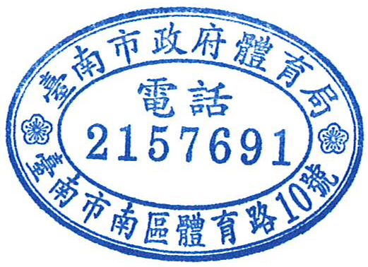
二、依 據：依據臺南市政府體育局113年o月o日南市體競字第南市體競字第00000000號函辦理。
三、指導單位：臺南市政府。
四、主辦單位：臺南市政府教育局-體育局。
五、承辦單位：臺南市大內國中。
六、協辦單位：臺南市體育局、臺南市體育總會、臺南市舉重委員會。
七、比賽日期：中華民國113年6月1、2(星期六、日)，共2天。
八、比賽地點：臺南市大內國中舉重館。
九、比賽組別與量級別：
高男組 | 國男組 | 高女組 | 國女組
55kg | 49kg | 45kg | 40kg
61kg | 55kg | 49kg | 45kg
67kg | 61kg | 55kg | 49kg
73kg | 67kg | 59kg | 55kg
81kg | 73kg | 64kg | 59kg
89kg | 81kg | 71kg | 64kg
96kg | 89kg | 76kg | 71kg
102kg | 96kg | 81kg | 76kg
109kg | 102kg | 87kg | 81kg
109+kg | 102+kg | 87+kg | 81+kg

十、參加資格：高男組、高女組、國男組、國女組選手，以在學學籍學生為限。
十一、報名辦法：
(一)報名日期：113年4月29日(星期一)起至113年5月10日(星期五)截止。
(二)報名方式：
填寫報名表後先將電子檔LINE送，列印並核章後拍照再LINE傳送一次
LINE日期爲憑 逾期不受理 收件(LINE ID：0910818271)陳涵彤教練 。
十二、報名規定：
(一)參賽隊名額每個量級2人，最多12人含候補，共10人比賽。
(二)參賽人員以一個量級為限
十三、比賽規則：
(一)依據國際舉重總會最新之技術規則(2014-2019年版)。
(二)過磅時均繳驗學生證(須附有照片之明文件)。
十四、獎勵辦法：
- 個人獎勵：各量級選手總和錄取前3名，發給獎狀乙紙、獎牌乙枚。
4-8名發給獎狀乙紙。
(二)團體獎勵：
1、團體成績計分方式：以選手單項及總和之名次計算積分，第一名得3分，第二名得2分，第三名得1分。依積分多寡，錄取前三名，發給獎盃乙座。
2、團體成績積分相同者，依選手獲得第一名之次數多寡，判定名次；若獲得第一名 人數相同時，再依第二名之多寡，判定名次，依此類推。
(三)各級別運動員於參賽項目之全部賽程均未出賽者，不予獎勵。
十五、技術會議：中華民國113年5月31日(星期五)上午9點，採視訊技術會議
請各教練準時參加。
十六、裁判會議：技術會議結束後隨即舉行。
十七、其他規定：
(一)選手過磅時需繳驗學生證，未繳驗或 不符合格者，不得出場參加比賽。
(二)每場比賽前先選手介紹，介紹完畢10分鐘後開始比賽；未準時參賽者，
取消其比賽資格。
(三)選手試舉抓舉項目無成績者，則其挺舉項目不得再參賽。
(四)賽前60分鐘前舉行開幕典禮。
(五)頒獎時獲獎單位(選手)未參加頒獎典禮，其名次由下一名次單位(選手)遞補。
(六)大會技術管制員有權利至選手熱身場地檢視選手裝備。
(七)參賽單位須自行辦理保險事宜。
十八、本規程經報臺南市教育局體育局核備後公佈實施，本次比賽如有未盡事宜，得於比賽時修正之。

